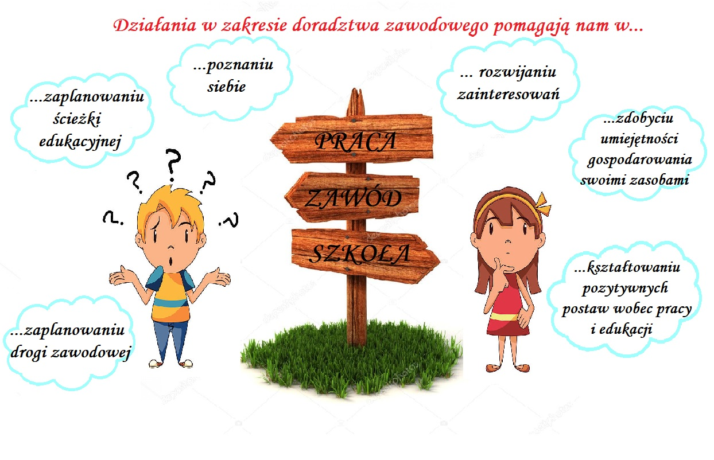

Już w bardzo młodym wieku człowiek powinien zacząć myśleć o swojej przyszłości.
Kończąc szkołę podstawową młoda osoba staje przed trudnym wyborem.
Na tym etapie należy się zastanowić, czy chcemy już zdobyć konkretny zawód,
czy jednak wybierzemy naukę ogólną,
a decyzję podejmiemy po maturze, wybierając kierunek studiów.
Przed Wami ważna decyzja.
Nie będziecie jednak sami – w jej podjęciu wspomogą Wam – w domu: rodzice, a w szkole:
wychowawcy, psycholog szkolny oraz doradca zawodowy.
Wybór należy do Was!
Dobrze wybrany zawód to przyjemne życie!
STRUKTURA UCZENIA SIĘ W POLSCE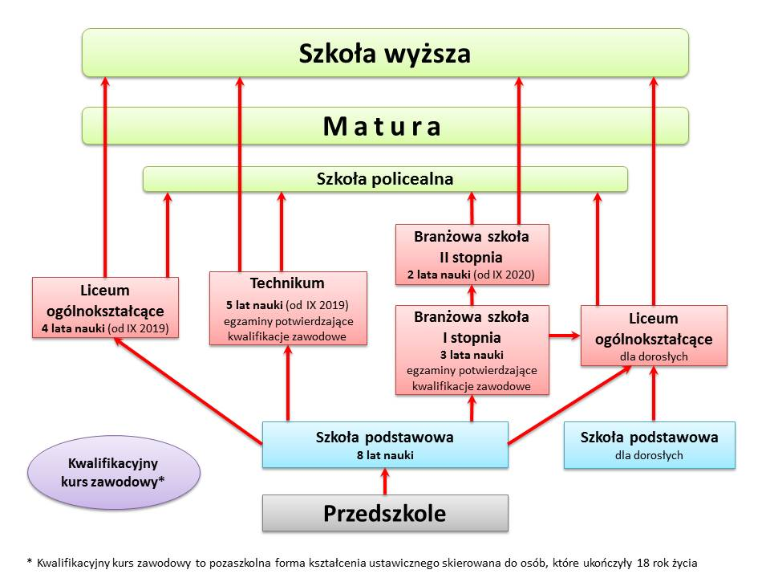
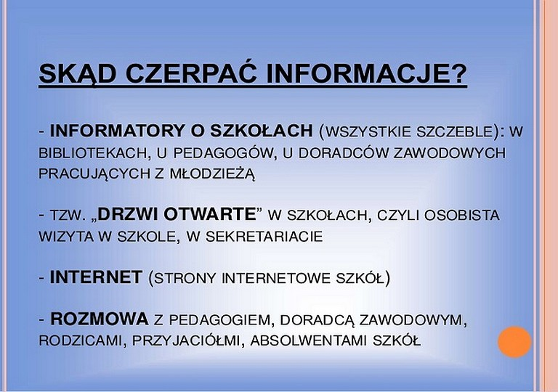
Uczenie się przez całe życie jest wymogiem i znakiem współczesnych czasów. Ustawiczne kształcenie ma na celu przede wszystkim:
- zwiększenie szans na znalezienie pracy,
- zmianę pracy,
- awans,
- utrzymanie zatrudnienia.
POZNAJ SIEBIE:
- Jaki jestem- style uczenia się
- Jesteś wzrokowcem, słuchowcem czy kinestetykiem? (test): https://www.quizme.pl/q/martad/wzrokowiec_sluchowiec_czy_kinestetyk
- Test na dominującą półkulę mózgu https://www.arealme.com/left-right-brain/pl/
- Predyspozycje zawodowe: https://www.perspektywy3d.pl/
- Siedem rodzajów inteligencji – Thomas Armstrong (filmik): https://www.youtube.com/watch?v=421LuP7j04Q
- Cztery typy CHARAKTERU Poznaj swój TEMPERAMENT (filmik): https://www.youtube.com/watch?v=ahK1hY4oEnA ​
- Jaki jest Twój typ temperamentu? (test): https://www.quizme.pl/q/focus/jaki_jest_twoj_typ_temperamentu
- Test osobowościowy: https://www.openlife.pl/preferencje-ubezpieczeniowe-polakow/test-osobowosciowy/​
Informator o zawodach szkolnictwa branżowego: https://doradztwo.ore.edu.pl/informator-o-zawodach-szkolnictwa-branzowego/
Strony internetowe o zawodach:
- mapa karier: https://mapakarier.org/
- http://mdi.syntea.pl/
- karty charakterystyk zagrożeń zawodowych: https://www.ciop.pl/
- z filmami: https://infozawodowe.men.gov.pl/
- https://dokariery.pl/strona-glowna
- barometr zawodów: https://barometrzawodow.pl/
- https://yep.academy/
- karty zawodów dla osób niepełnosprawnych: https://www.ciop.pl/CIOPPortalWAR/appmanager/ciop/pl?_nfpb=true&_pageLabel=P31400269281444034650304&html_tresc_root_id=300003565&html_tresc_id=300003585&html_klucz=300003565&html_klucz_spis=
- pl strona główna- na samym dole strony Zarobki w Polsce- wynagrodzenia na stanowiskach: https://wynagrodzenia.pl/moja-placa#.
- Inspiracja o zawodach: https://translate.google.com/translate?hl=pl&sl=en&tl=pl&u=https%3A%2F%2Fcareers2030.cst.org%2F&prev=search
- O zawodach, również dla młodszych dzieci: http://www.e-zamek.pl/biblioteka
Doradztwo zawodowe e-podręczniki dla dzieci młodszych i uczniów klas VII i VIII: https://epodreczniki.pl/

